ПРОЕКТ
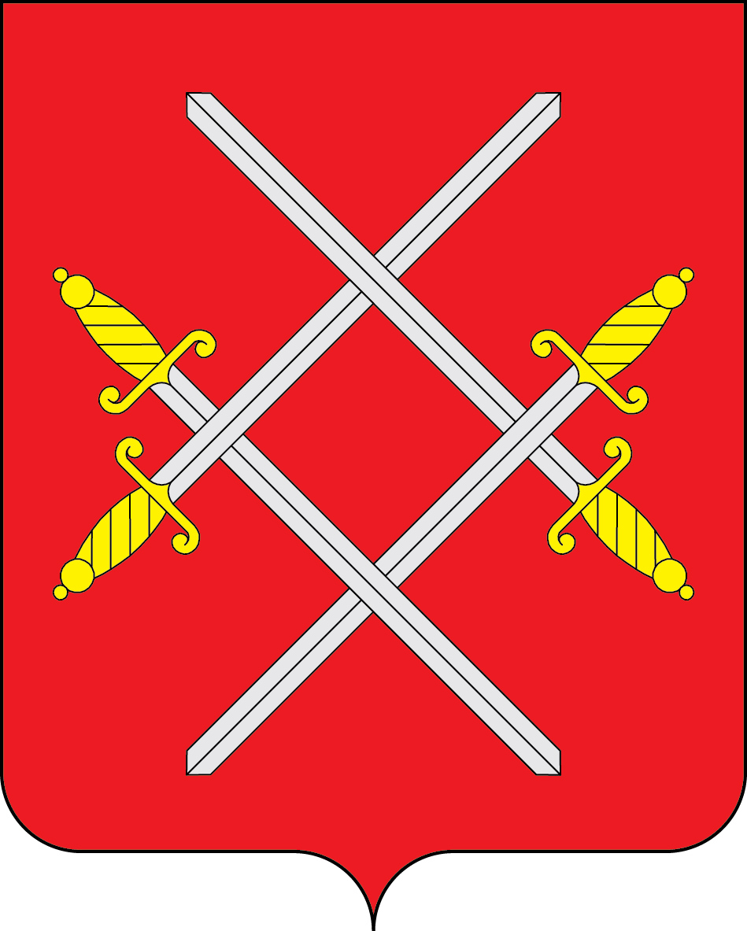

АДМИНИСТРАЦИЯ РУЗСКОГО ГОРОДСКОГО ОКРУГА

МОСКОВСКОЙ ОБЛАСТИ

ПОСТАНОВЛЕНИЕ

от __________________________ №_______

О внесении изменений в Положение о системе оплаты труда работников муниципального казенного учреждения «Центр закупок Рузского городского округа», утвержденное постановлением Администрации Рузского городского округа Московской области 09.09.2020 № 2699
(в редакции от 11.11.2021 №4361)

В соответствии с постановлением Главы Рузского городского округа Московской области от 19.11.2018 № 62-ПЛ «Об утверждении Типового положения о системе оплаты труда работников муниципальных учреждений не социальной сферы Рузского городского округа Московской области» (в редакции от 25.01.2023 № 325), руководствуясь Уставом Рузского городского округа, Администрация Рузского городского округа постановляет:
1. Внести в Положение о системе оплаты труда работников муниципального казенного учреждения «Центр закупок Рузского городского округа», утвержденное постановлением Администрации Рузского городского округа Московской области от 09.09.2020 № 2699 (в редакции от 11.11.2021 №4361) (далее – Положение), следующие изменения:
1.1. Строки 1 и 2 таблицы пункта 3.2 раздела 3 «Порядок определения должностных окладов» Положения читать в следующей редакции:
«
№  п/п | Наименование должностей | Должностной оклад
1 | Директор | 28730-40000
2 | Заместитель директора | 25350-35000

»;
1.2. В пункте 4.1. раздела 4 «Надбавка к должностному окладу за особые условия труда» слова «до 70 процентов» заменить словами «от 1 до 100 процентов».
2. Действие настоящего постановления распространяется на правоотношения, возникшие с 01 января 2023года.
3. Опубликовать настоящее постановление в официальном периодическом печатном издании, распространяемом в Рузском городском округе, и разместить на официальном сайте Рузского городского округа Московской области в сети «Интернет».
4. Контроль за исполнением настоящего постановления возложить на Заместителя Главы Администрации Рузского городского округа Московской области Спиряеву О.В.

Глава городского округа Н.Н. Пархоменко

Верно
Начальник общего отдела О.П. Гаврилова
« ____» ___________ 2023

Бочерова Юлия Владимировна
МКУ «ЦЗ РГО», зам. директора
+7(49627)24-715

